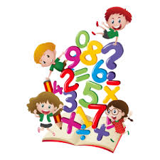
1. Efectuează
58+ 47+ 64+ 56+ 47+ 25+ 29+
35 24 19 18 35 47 43

2. La suma numerelor 10 și 4 adaugă numărul 12.
...................................................................................................................................... R:.....

3. La diferența numerelor 41 și 9 adaugă numărul 4.
...................................................................................................................................... R:.....

4. Calculează
16 – 7= 14-6= 11-7= 15-6=

12-8= 11-4= 14-8= 15-8=

5. Alina are 35 de bomboane. Ea îi dă Ioanei 26 bomboane.
Câte bomboane i-au mai rămas ?
6. Pune semnele potrivite: < ; > ; = .

38__42;
19__19;
23__32;
18___8;
61___68.

